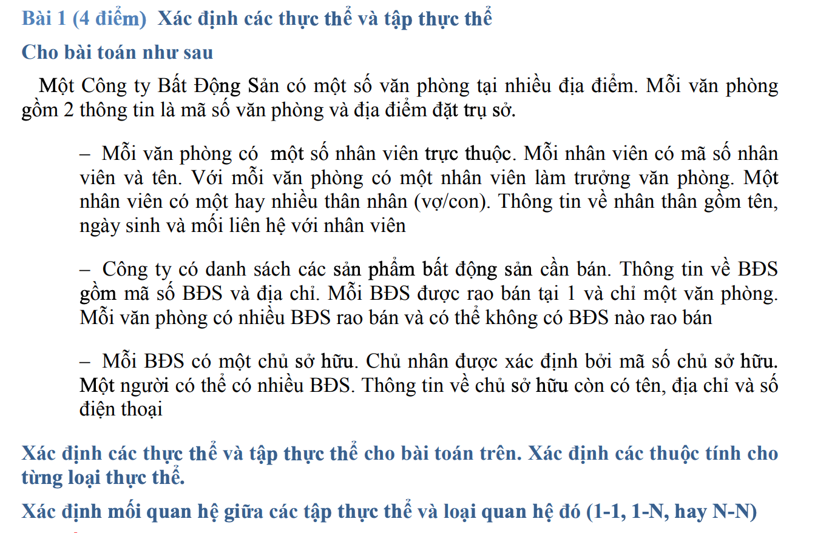

* Các thực thể
  + Nhân viên :
    - Tên
    - Mã nhân viên
    - Thân nhân
      * Tên , ngày sinh, mối quan hệ ….
  + Dự án BĐS:
    - Mã BĐS
    - Địa Chỉ
    - Mã văn phòng rao bán
    - Chủ sở hữu
      * Tên
      * Địa chỉ
      * Số điện thoại
  + Văn phòng:
    - Nhân viên
  + Chủ Sở Hữu:
    - Tên
    - Địa Chỉ
    - Số điện thoại
* Các tập thực thể
  + Tập hợp các nhân viên
  + Tập hợp các dự án BĐS
  + Tập hợp chủ sở hữu BĐS
  + Tập hợp các văn phòng

Mối quan hệ giữa các tập thực thể

* Văn phòng – Nhân viên : 1-n
* Nhân viên – Thân nhân : 1 -n
* Công ty – BĐS: 1 – n
* Văn phòng – BĐS : 1 - n
* Chủ sở hữu BĐS – dự án BĐS: 1 -n

Bài 2 : Vì sử dụng hđh macos nên em sử dụng workbench và hiện tại 1 số kiểu dữ liệu như money không tồn tại nên em để kiểu dữ liệu khác thấy kiểm tra giúp em ạ. Em cảm ơn thầy!  
! Key ở phần khách hàng nếu chọn kểu TEXT(5) thì không phù hợp nên em chuyển sang kiểu INT